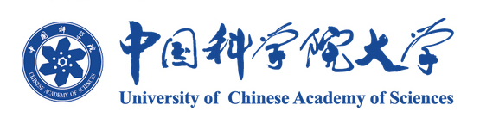


学位论文答辩公告

论文标题
答辩人
学位类别
导师
答辩时间
答辩地点
答辩委员会  成员 | 主席：姓名 职称 工作单位  委员：姓名 职称 工作单位  姓名 职称 工作单位  姓名 职称 工作单位  姓名 职称 工作单位  姓名 职称 工作单位  姓名 职称 工作单位
答辩秘书

